2015中考精英总复习物理考点集训小专题七：电路故障分析


在对电路故障进行分析时，一般是通过对灯泡的亮暗，电流表、电压表示数的有无及其变化等现象进行分析推理。
一、电路故障主要表现
1．电路断路，即电路不通现象：①灯泡不亮；②电流表无示数；③电压表无示数(电压表所测部分两节点之外断路)；④电压表有示数(接近电源电压)(电压表所测部分两节点之间断路)。
2．电路短路：分两种情况：一是电源短路――→用电器不工作，电压表、电流表都无示数，有可能烧坏电源；二是部分短路(也叫短接)――→电路仍通――→①灯泡仍亮(没有被短路)；②灯泡不亮(被短路)；③电流表有示数(没有被短路)；④电压表有示数(所测部分断路没有短路)；⑤电压表无示数(所测部分短路)。
二、查找断路故障的方法
1．用导线(或电流表)并接法来查找故障位置。当导线两端接在电路中某两点之间时，原来不能工作的用电器工作，说明导线并接两点之间的部分可能有断路。注意：不能并接在电源两端。
2．用电压表并接在电路某两点时，电压表有示数，说明与电压表并接部分有可能断路。电压表无示数，表明与电压表并联部分以外断路。
3．用小灯泡并接在电路某两点之间时，若小灯泡发光，表明与小灯泡并接的电路部分断路。

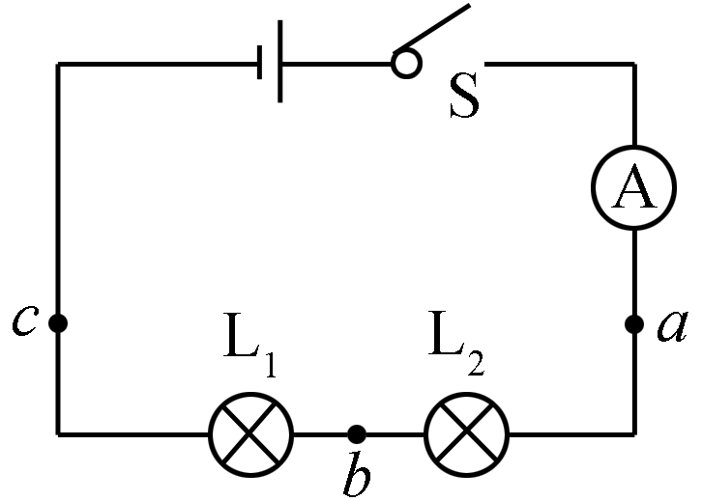
例：(2014，泰安)小强同学在探究串联电路电流规律的实验中，按右图连接好了电路，闭合开关S后，观察实验，两灯均不发光。为检测出电路故障，他做了以下操作：将电压表接到b、c两点，观察电压表、电流表均无示数。将电压表接到a、b两点，观察电压表有明显示数，而电流表示数几乎为零，则电路故障可能是()
A．灯L₂断路 B．灯L₂短路
C．电流表烧坏了 D．灯L₁断路
解析：方法一：直接推理法，由题意，闭合开关，两灯不亮，电流表无示数，表明电路某处断路，而用电压表并联在L₂两端时又有示数，表明此时电路又是通路，从而可确定故障在L₂处。方法二：排除法，若表断路、L₁断路时，L₂两端电压表应该无示数；若L₂短路，表也被短路，应该无示数，从而可得出结论。
解答：A

1．某同学使用手电筒时发现小灯泡不亮，在进行检修前，他对造成该现象的直接原因进行了以下几种判断。其中不可能的是(D)
A．小灯泡灯丝断了 B．电池两端电压过低
C．小灯泡接触不良 D．开关处出现短路
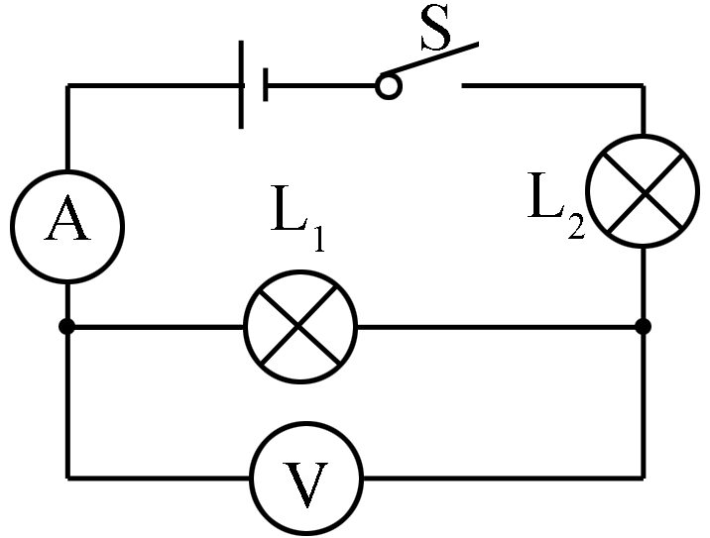
2．(2014，兰州)在如图所示的电路中，电源电压保持不变，灯泡L₁或L₂中有一个发生了短路故障，当开关S闭合时，下列现象不可能出现的是(C)
A．电压表无示数，灯泡L₁不发光
B．电压表有示数，灯泡L₂不发光
C．电压表和电流表都没有示数
D．电压表和电流表都有示数
3．如图所示，电源电压一定，关于电路的工作情况，下列说法正确的是(B)
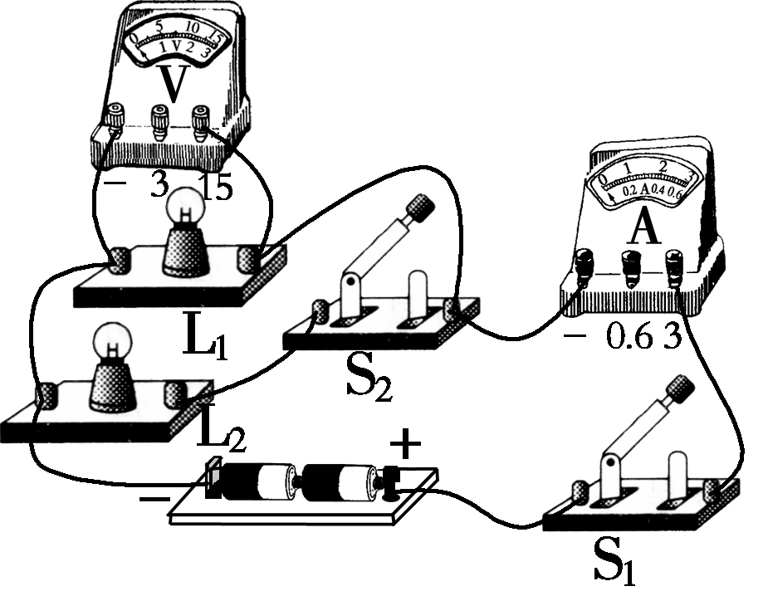
A．只闭合S₁时，两只灯泡串联
B．先闭合S₁，再闭合S₂时，电压表的示数不变、电流表的示数变大
C．若电压表和电流表位置对调，则闭合S₁、S₂后，两表都被烧坏
D．若灯L₁被短路，则闭合S₁、S₂后，电压表和电流表都被烧坏
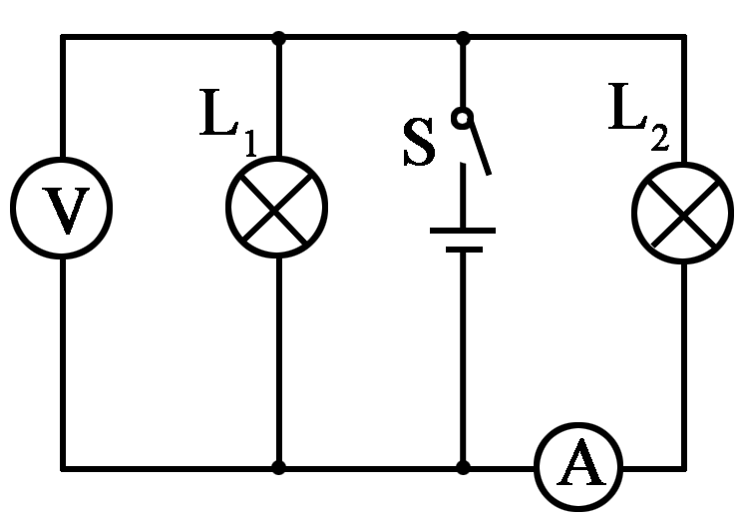
4．(2013，自贡)如图所示电路，电源电压不变，闭合开关S，两灯均发光。一段时间后，一盏灯突然熄灭，而电流表和电压表的示数都不变，出现这一现象的原因可能是(A)
A．灯L₁断路 B．灯L₂断路
C．灯L₁短路 D．灯L₂短路
5．小明同学按照如图所示的电路“研究串联电路中电流、电压的特点”，当开关闭合后，灯L₁亮，灯L₂不亮，电流表和电压表均有示数。则故障原因可能是(D)
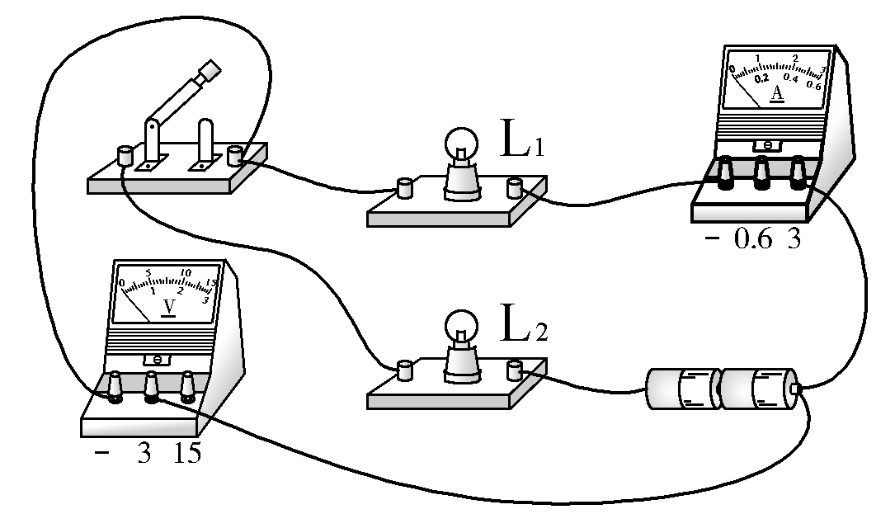
A．L₁断路 B．L₁短路
C．L₂断路 D．L₂短路
6．(2013，兰州)如图所示的电路，闭合开关，观察发现灯泡L₁亮、L₂不亮。调节变阻器滑片P，灯泡L₁的亮度发生变化，但灯泡L₂始终不亮。出现这一现象的原因可能是(C)
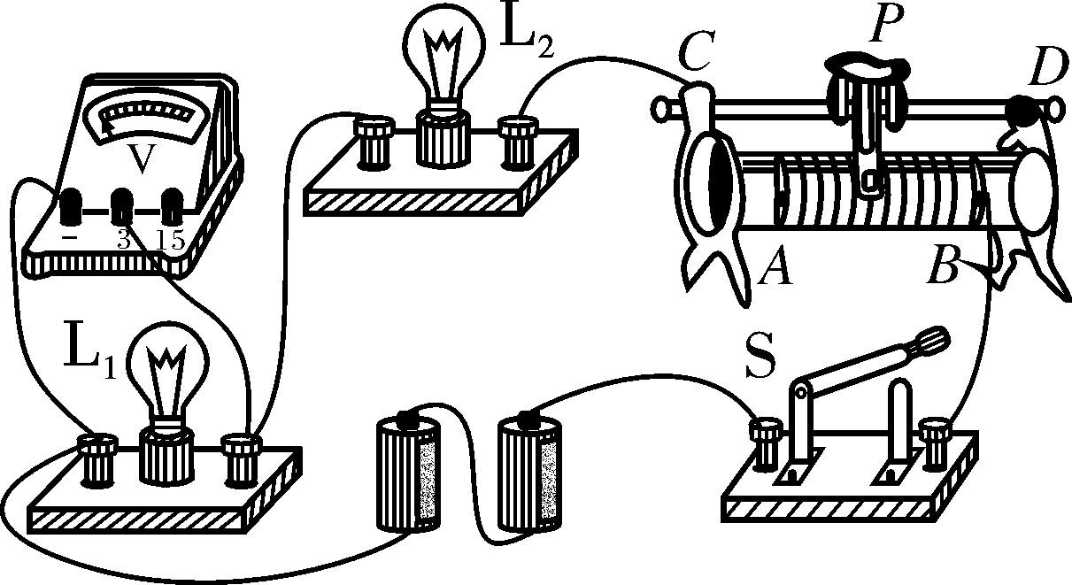
A．灯泡L₂灯丝断了 B．滑动变阻器短路了
C．灯泡L₂短路了 D．滑动变阻器接触不良
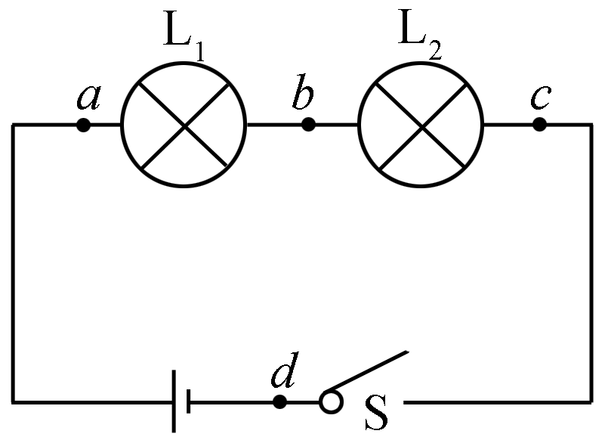
7．(2014，昆明)某实验小组连接了如图所示的串联电路，电源电压为3 V恒定不变，连接好电路，闭合开关后两灯都不亮，他们用电压表先后测得U_{ab}＝U_{bc}＝U_{cd}＝0，U_{ad}＝3 V。为进一步确认电路故障，他们先用导线将a、b连接起来，先后测得U_{bc}＝U_{cd}＝0；再用导线将b、c连接起来，先后测得U_{ab}＝0，U_{cd}近似等于3 V；最后用导线将c、d连接起来，先后测得U_{ab}＝0，U_{bc}近似等于3 V。则故障原因可能是(B)
A．灯L₁和灯L₂都发生了断路
B．灯L₂和开关S都发生了断路
C．灯L₁和开关S都发生了断路
D．灯L₁、灯L₂和开关S都发生了断路
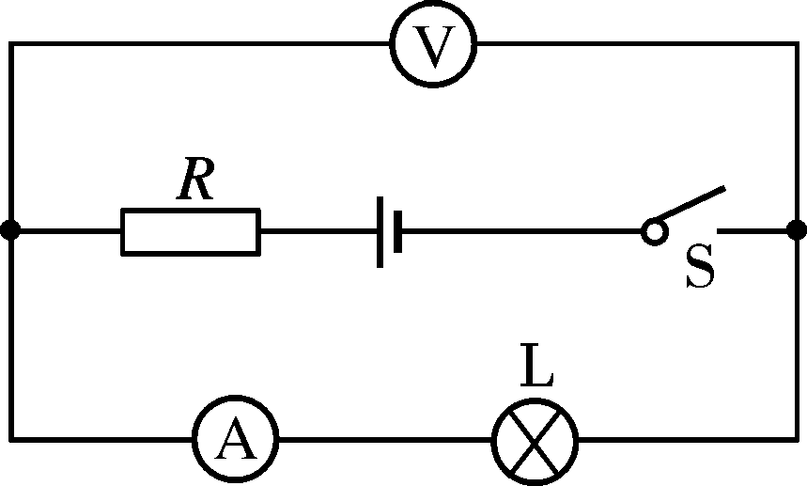
8．(2013，烟台)在如图所示的电路中，电源电压不变，闭合开关S，电路正常工作，过了一会儿，灯L突然变亮，两电表示数都变大，则该电路中出现的故障可能是(D)
A．灯L短路 B．灯L断路
C．电阻R断路 D．电阻R短路
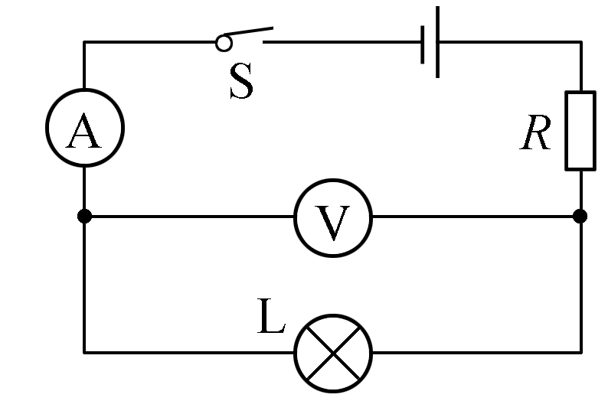
9．(2013，鄂州)在如图所示的电路中，闭合开关S，电路正常工作。一段时间后灯L熄灭，一个电表的示数变大，另一个电表的示数变小。将两用电器位置互换后再次闭合开关S，两个电表指针均发生明显偏转。若电路中只有一处故障，且只发生在灯L或电阻R上，则(A)
A．灯L短路 B．灯L断路
C．电阻R断路 D．电阻R短路
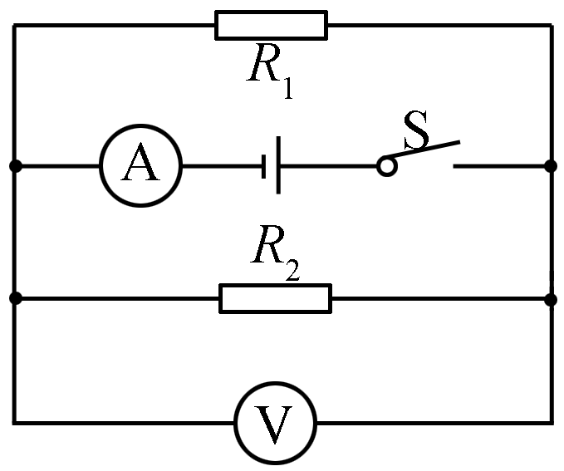
10．(2014，上海)在如图所示的电路中，电源电压保持不变，闭合开关S，电路正常工作，一段时间后，电流表A的示数变小，电压表V的示数不变。若故障只发生在电阻R₁、R₂上，用某完好的定值电阻R(R<R₁)替换R₂，替换前、后两电表的示数恰好不变，则(A)
A．R₁一定断路 B．R₂一定断路
C．R₁可能断路 D．R₂可能断路
11．如表格中电路图所示，闭合开关S后，发现两灯均不亮，其中一个灯损坏，现提供导线、电压表，请选用上述器材进行检测。

检测电路(画在
下面电路图上)
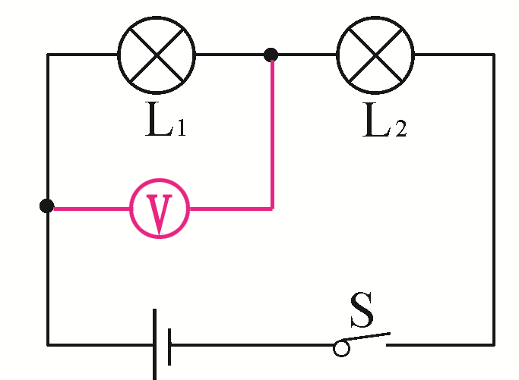
实验现象 | 实验结论
电压表有示数 | 灯L₁损坏
电压表无示数 | 灯L₂损坏
12.在如图所示的电路中，闭合开关S，灯L不亮，电压表有示数。已知电路中各处均接触良好。
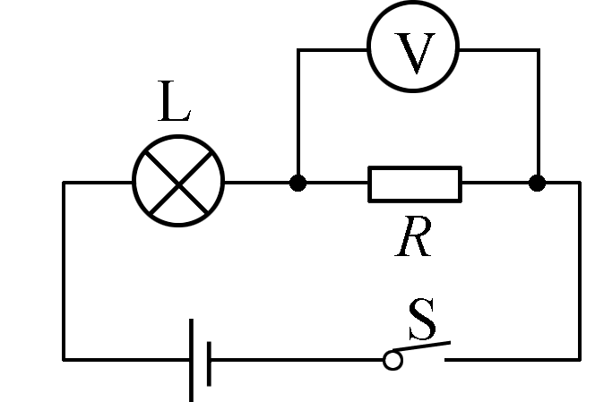
(1)请写出发生上述现象的三个可能原因：__电阻R断路__；__灯L短路__；__L两端电压远小于其额定电压__。
(2)为进一步确定原因，小华同学将一个电流表正常串联在该电路中，闭合关开S，观察电流表的示数情况。若电流表有示数，说明上述现象产生的原因是__灯L短路__(写出一个可能原因)；若电流表无示数，说明上述现象产生的原因是__电阻R断路__。
(3)小明同学准备用一根导线并联接在电阻R两端，根据灯泡能否发光进一步确定原因。此操作方案__不可行__(选填“可行”或“不可行”)，请说明理由：__有可能会造成电源短路__。

第19讲 欧姆定律


1．(2014，永州)一段导体两端电压是10 V时，导体中的电流是0.5 A，此导体的电阻是__20__Ω。如果导体两端的电压降到1 V，导体的电阻是__20__Ω。
2．(2014，天津)如图甲、乙两导体的电流与电压的关系图象，由图可得甲的电阻是__10__Ω。若将甲和乙并联接在电路中，通过它们的电流之比I_{甲}∶I_{乙}＝__2∶1__。
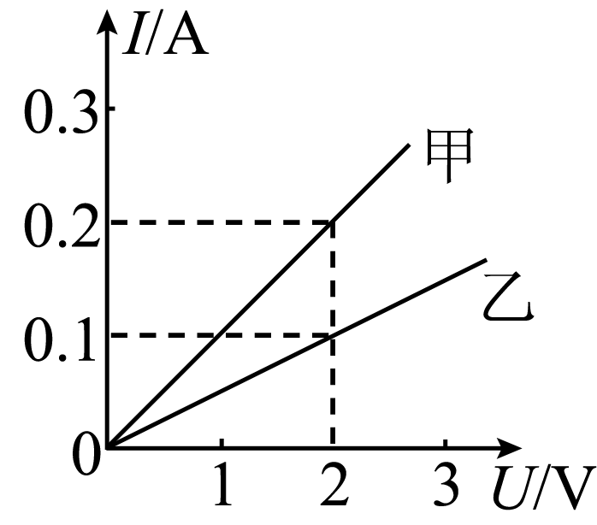,第2题图) 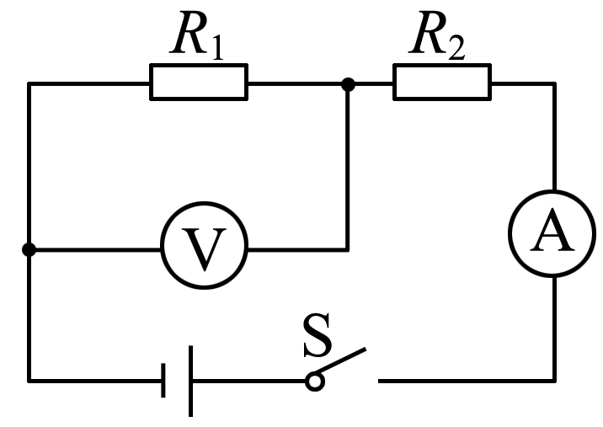,第4题图)
3．(2013，兰州)将一个5 Ω的电阻和一个20 Ω的电阻串联，等效电阻是__25__Ω；若将它们并联，等效电阻是__4__Ω。
4．(2014，曲靖)如图是某酒精浓度检测仪的原理图，R₁为一种气敏电阻，它的阻值随酒精浓度的增大而减小，酒精浓度增大时，电流表的示数将__增大__，电压表的示数将__减小__。(均选填“增大”“减小”或“不变”)
5．(2014，菏泽)如图所示，R₁＝10 Ω，开关闭合后电流表的示数是0.2 A，电压表的示数是4 V，R₂电阻为__20__Ω。
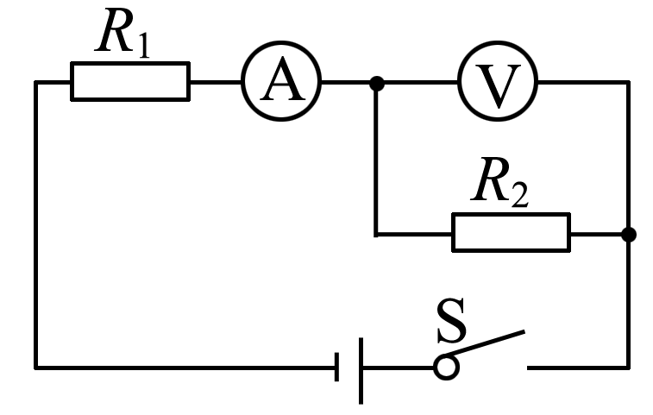,第5题图) 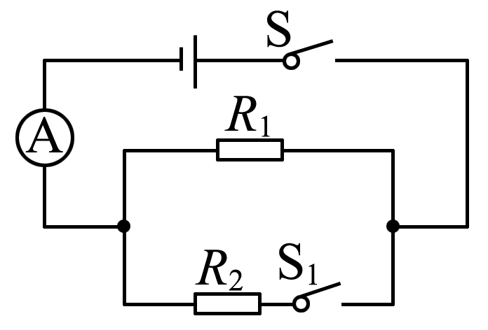,第7题图)
6．(2013，达州)一只小灯泡的额定电压为8 V，正常发光时通过它的电流为0.4 A，现将该小灯泡接在12 V的电源上，为使其正常发光，应__串__联一个__10__Ω的电阻。
7．(2014，南京)如图所示，电源电压恒定，R₁＝20 Ω，闭合开关S，断开开关S₁，电流表示数是0.3 A，若再闭合S₁，发现电流表示数变化了0.2 A，则电源电压为__6__V，R₂的阻值为__30__Ω。
8．定值电阻R₁和R₂分别标有“10 Ω 1 A”和“15 Ω 0.6 A”的字样，现将它们串联起来接到某电源两端，为了不损坏电阻，该电源电压不能超过__15__V；若将它们并联起来，在不损坏电阻的情况下，干路上的最大电流是__1.5__A。
9．(2014，黄冈)某物理科技小组设计了汽车有害尾气排放检测电路，如甲图所示，R为气敏电阻，其阻值随有害尾气浓度β变化的曲线如图乙所示，R₀为定值电阻，电源电压恒定不变。当有害尾气浓度β增大时，气敏电阻R的阻值将__变小__，电压表的示数将__变小__(前两空均选填“变大”“变小”或“不变”)，定值电阻R₀作用是__保护电路__。
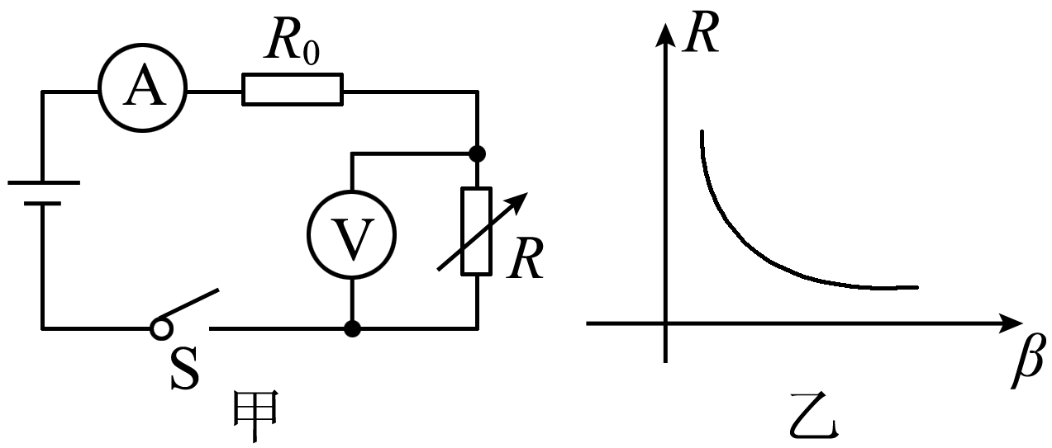
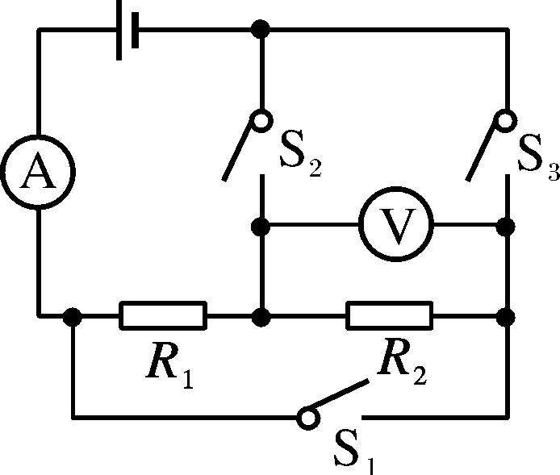
10．(2013，金华)如图所示电路图，电源电压恒定。当开关S₁、S₂断开，S₃闭合时，电流表的读数为0.50 A，电压表的读数为2.50 V。当开关S₁、S₂闭合，S₃断开时，由于电阻R₁、R₂中有一个电阻出现故障，电流表的读数为0.60 A，电压表的读数为3.0 V。则电源电压为__3.0__V，电路中出现的故障是__R₁断路__。

11．(2013，恩施)在做“探究电流与电阻的关系”实验中，小翔连接了如图所示的电路。他先在电路的A、B间接入10 Ω电阻，移动变阻器的滑片，读出电压表与电流表的示数；记录数据后，改用15 Ω电阻替换10 Ω电阻，闭合开关，接下来他的实验操作应该是(C)
A．观察电压表，向右移动滑片，读取电流数据
B．观察电流表，向右移动滑片，读取电压数据
C．观察电压表，向左移动滑片，读取电流数据
D．观察电流表，向左移动滑片，读取电压数据
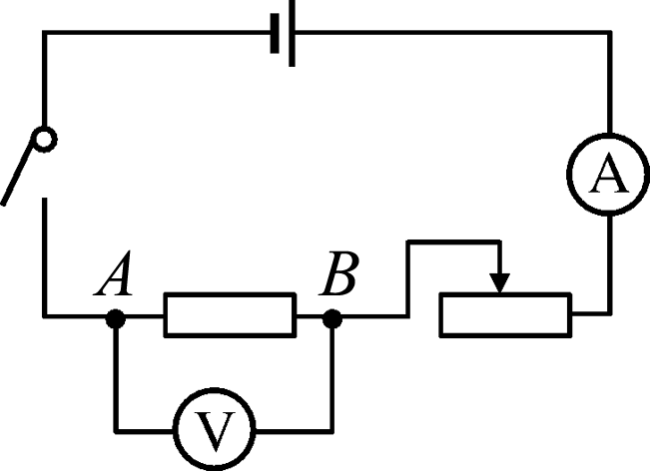第11题图
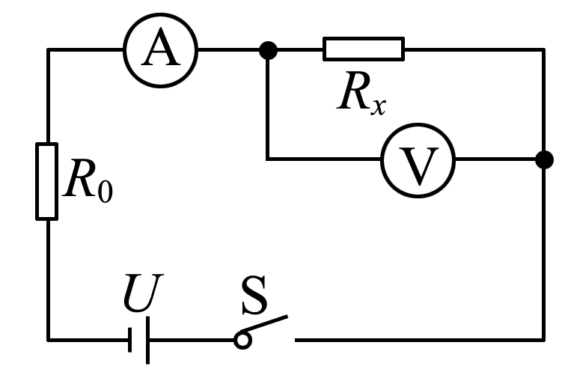第12题图

12．(2014，泸州)如图所示的电路中，电源电压U保持不变，R_{x}是一个电阻阻值随光照强度增大而增大的光敏电阻，R₀是一个定值保护电阻。在开关S闭合后，当对R_{x}的光照变强时，下列对电压表示数的分析判断正确的是(D)
A．R_{x}增大，电路中的电流I增大，R_{x}两端电压U_{x}＝IR_{x}增大，电压表示数增大
B．R_{x}增大，电路中的电流I不变，R_{x}两端电压U_{x}＝IR_{x}增大，电压表示数增大
C．R_{x}增大，电路中的电流I减小，R_{x}两端电压U_{x}＝IR_{x}不变，因U不变，电压表示数不变
D．R_{x}增大，电路中的电流I减小，R₀两端电压U₀＝IR₀减小，因U不变，电压表示数增大
13．(2014，济宁)小梦为济宁市2014年5月份的体育测试设计了一个电子身高测量仪，如图的四个电路中，R₀是定值电阻，R是滑动变阻器，电源电压不变，测片会随身高上下平移，能够实现身高越高，电压表或电流表示数越大的电路是(B)
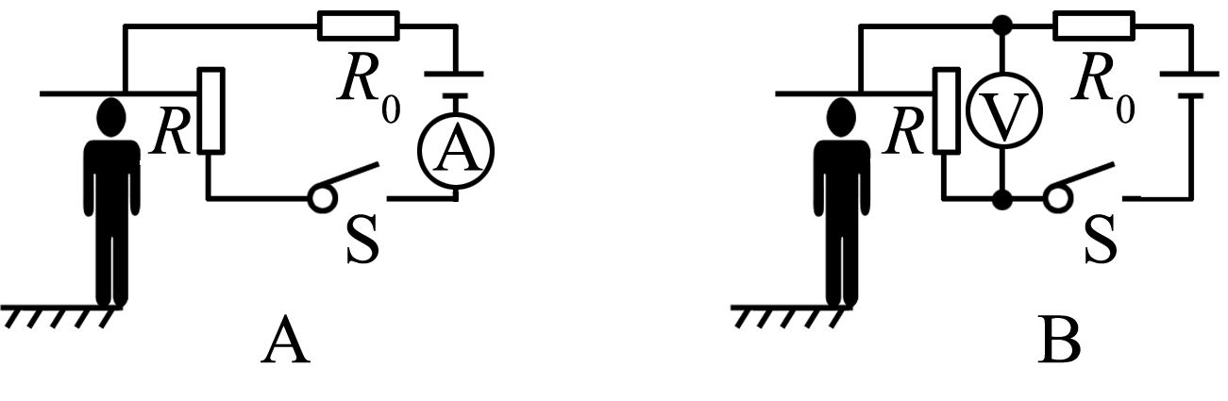
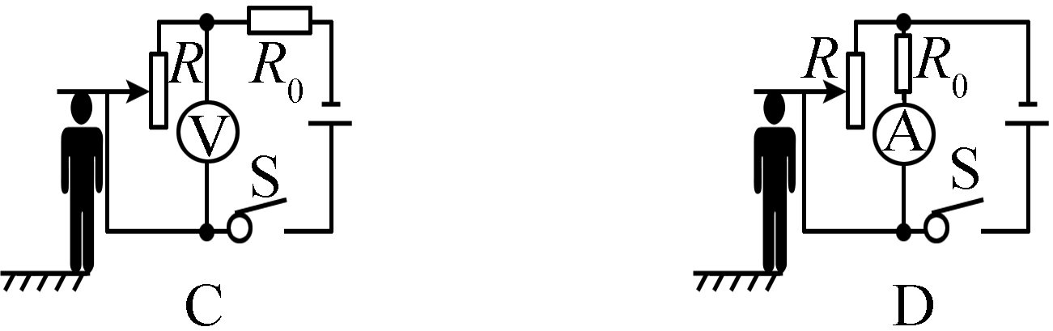
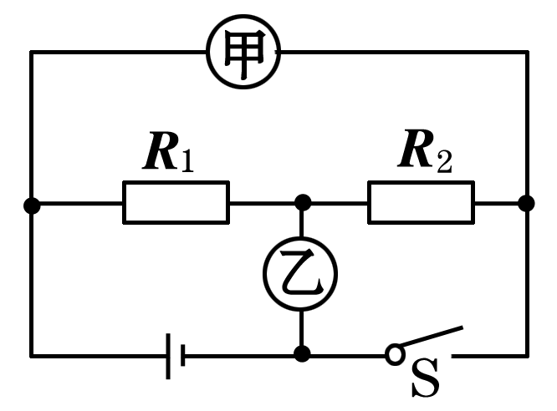
14．(2013，达州)如图所示，当开关S闭合，甲、乙两表为电压表时，两表读数之比U_{甲}∶U_{乙}为4∶1；当开关S断开，甲、乙两表为电流表时，两表的读数之比I_{甲}：I_{乙}为(C)
A．4∶3 B．3∶2 C．3∶4 D．3∶1
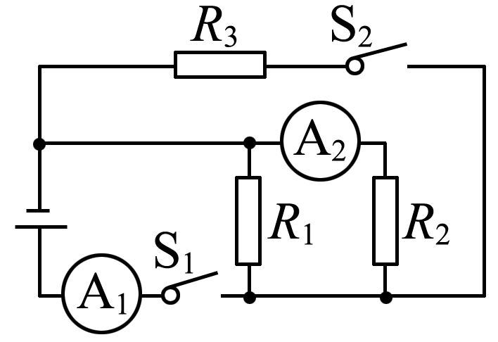
15．(2014，鄂州)如图所示，电源电压不变，当只闭合S₁时，电流表A₁示数为I₁，电流表A₂示数为I₂。当开关S₁、S₂都闭合时，电流表A₁示数为I₁′，电流表A₂示数为I₂′，I₂∶I₁＝2∶3，I₂′∶I₁′＝4∶7，则电阻R₁∶R₂∶R₃的比值为(C)
A．2∶3∶4 B．3∶4∶7 C．2∶1∶4 D．4∶2∶1
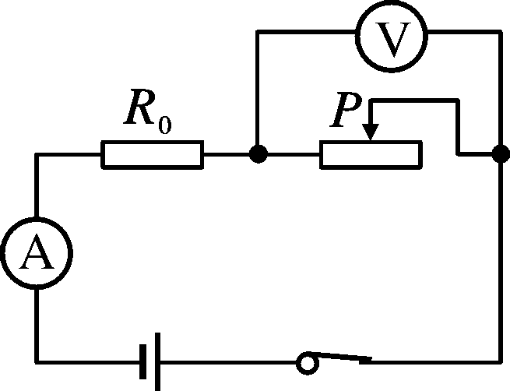
16．(多选)如图所示的电路中，电源电压U恒定，定值电阻R₀两端的电压为U₀，当滑动变阻器滑片P向右移动时，其连入电路中的电阻R_{P}↑，电路中电流I↓(“↑”表示变大，“↓”表示变小)。下列有关电压表示数U_{P}变化情况的推理过程正确的是(BD)
A．由U_{P}＝IR_{P}――→U_{P}↑
B．由U_{P}＝U－IR₀――→U_{P}↑
C．由＝U_{P}＝U₀――→U_{P}↑
D．由U_{P}＝――→U_{P}↑
17．(2014，河北)探究“电流与电阻的关系”。器材有：滑动变阻器、开关、电源(电压恒为6 V)各一个，电流表、电压表各一块，三个定值电阻(10 Ω，15 Ω，20 Ω)，导线若干。
(1)图甲是小明连接的实物电路，图中有一根导线连接错误，请你在连接错误的导线上打“×”并补画出正确的连线。
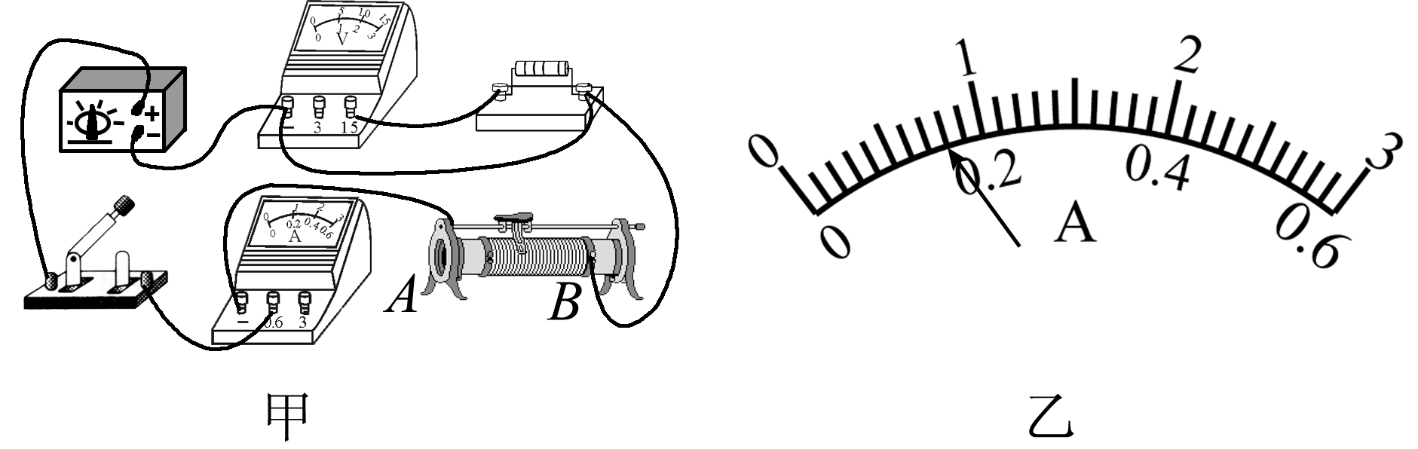
解：略
(2)电路连接正确后，闭合开关前，滑片应置于__A__(选填“A”或“B”)端。
(3)闭合开关后，移动滑片，使与电阻(20 Ω)并联的电压表示数为4 V，读出电流表示数，再分别改接15 Ω、10 Ω的电阻，重复上述实验，收集的实验数据如表1所示。老师告诉小明有一组数据误差较大，便找来一个5 Ω的电阻让他再测一组数据。当他把5 Ω的电阻接入电路时，要使电压表示数仍为4 V，实验不能继续进行，其原因是__电路中电流超过了电流表的量程__。改变连接后，当电压表示数仍为4 V时，电流表示数为__0.8__A(如图乙所示)。
综合分析数据可得：电压一定时，__流过导体的电流与导体的电阻成反比__。
表1

电压U/V | 4
电阻R/Ω | 20 | 15 | 10
电流I/A | 0.20 | 0.28 | 0.40
表2

电阻R/Ω | 10
电压U/V | 2 | 3 | 4 | 5 | 6
电流I/A | 0.2 | 0.3 | 0.4 | 0.5 | 0.6
【拓展】小明又利用上述实验器材探究“电流与电压的关系”，将滑片从一端移到另一端的过程中，将收集的实验数据填入了表2中。
(1)分析表2中数据可得：电阻一定时，__流过导体的电流跟导体两端的电压成正比__。
(2)分析可知，小明使用的变阻器的最大阻值为__20__Ω。
18．(2014，扬州)某同学用图甲所示的电路探究“通过导体的电流与电压、电阻的关系”，电源电压恒为3 V。
(1)闭合开关后，电流表无示数，但电压表有示数，原因可能是__C__。
A．电流表断路 B．电压表断路
C．R₁断路 D．R₂断路
(2)探究电流与电压的关系时，应保持__R₁__((选填“R₁”或“R₂”))不变。
(3)探究电流与电阻的关系时，当R₁的阻值是2 Ω，电流表示数是1.0 A；要使电流表示数是0.5 A，R₁的阻值是__4__Ω；多次测量后，作出的IR₁图像是图乙中的__D__。
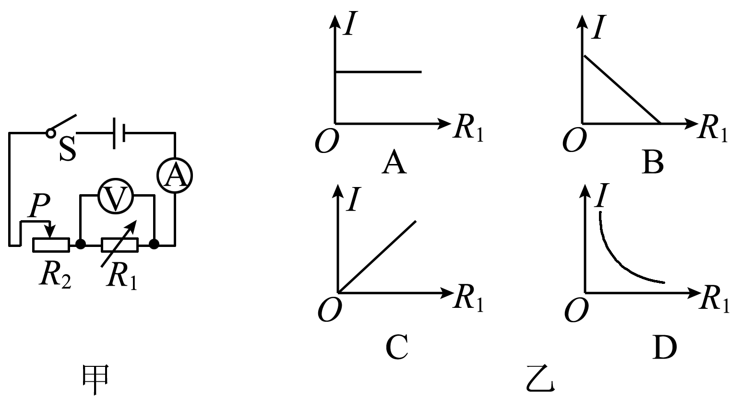
(4)该同学为研究可变电阻功率的变化规律，他将R₁换成阻值为5 Ω的定值电阻，把R₂换成阻值范围是0～10 Ω的电阻箱。实验中R₂从1Ω逐渐调大到10Ω，实验数据如下表。当R₂消耗的功率最大时，其电阻约为__B__。
A．4 Ω B．5 Ω
C．6 Ω D．4 Ω和6 Ω

次数 | 1 | 2 | 3 | 4 | 5 | 6
R₂/Ω | 1 | 2 | 4 | 6 | 8 | 10
I/A | 0.50 | 0.43 | 0.33 | 0.27 | 0.23 | 0.20
P₂/W | 0.25 | 0.37 | 0.44 | 0.44 | 0.42 | 0.40
19.(2013，日照)如图所示的电路中，电源电压不变，电阻R₁的阻值为20 Ω 。当断开开关S₁和S₂，闭合开关S₃时，电流表的示数为0.50 A；当断开开关S₂，闭合开关S₁、S₃时，电流表的示数为0.90 A。求：
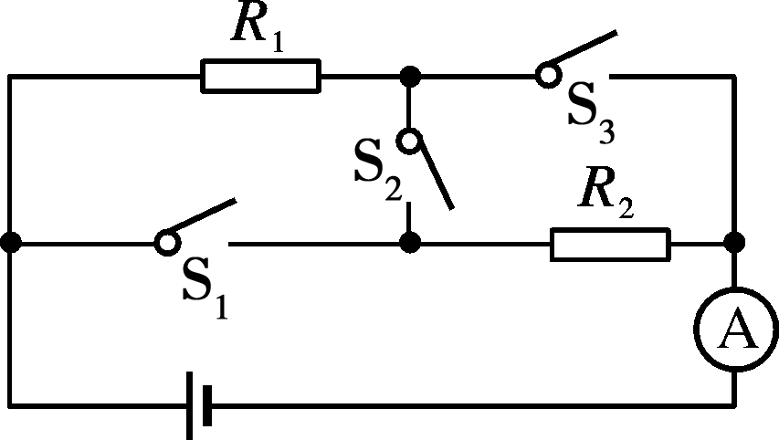
(1)电阻R₂的阻值。
(2)断开开关S₁和S₃，闭合开关S₂时，加在电阻R₁两端的电压。
解：(1)当S₁和S₂断开，S₃闭合，R₂断路，I₁＝0.5A，电源电压U＝I₁R₁＝0.50 A×20 Ω＝10 V，当S₂断开，S₁、S₃闭合时，R₁、R₂并联，流过R₂电流I₂＝I－I₁＝0.90 A－0.50 A＝0.4 A，R₂＝U/I₂＝＝25 Ω
(2)当S₁、S₃断开，S₂闭合，R₁和R₂串联，I＝I₁′＝I₂′＝，R₁两端电压U₁＝I₁′R₁＝UR₁/(R₁＋R₂)＝10 V×20 Ω/(20 Ω＋25 Ω)≈4.4 V

(2014，云南)电信公司机房接到某用户反映，他家的电话不能使用。经过机房人员初步测试，判断为接入该用户的电话线某处短路。为了确定短路的具体位置，机房人员利用测量仪器接成如图所示的电路进行测量。已知电话线由两根导线并排而成，该用户家到机房的电话线长5 km，设单根电话线每米的电阻为3×10^{－3} Ω，测量时电压表示数为12 V，电流表示数为1 A。若只考虑电话线的电阻，求：
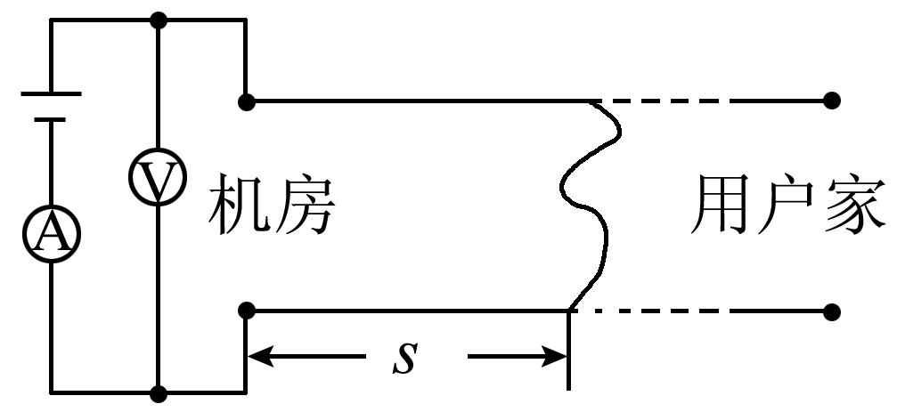
(1)该用户家到机房单根电话线的电阻值。
(2)短路位置到机房的距离s。
解：(1)R₁＝5000 m×3×10^{－3}Ω/m＝15 Ω
(2)R_{总}＝＝＝12Ω，s＝＝2000 m＝2 km

21．(2014，襄阳)如图甲所示的电路中，R₂为滑动变阻器，R₁、R₃为定值电阻，电源两端电压保持恒定不变。改变滑片P的位置，两电压表的示数与电流表的示数对应关系的图象分别表示在图乙所示的坐标系中。则：
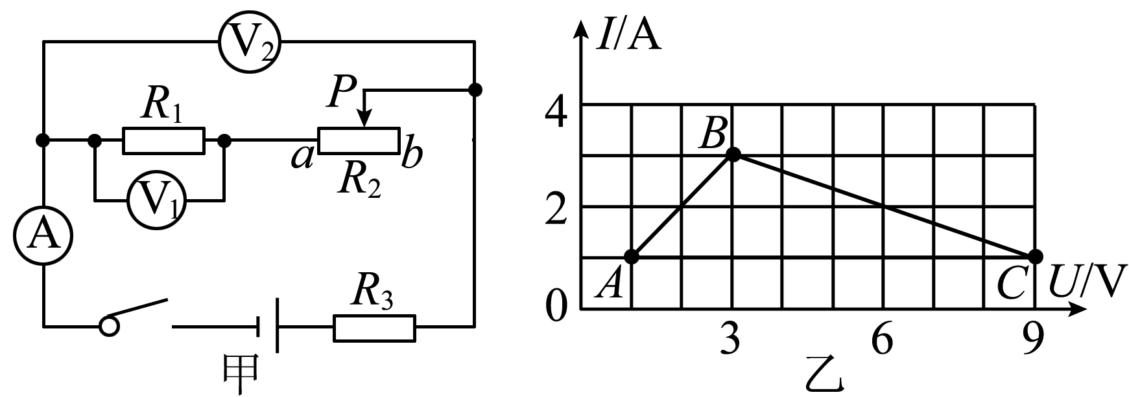
(1)当滑片移至a端时，对应的是图乙中的__B__点。
(2)当滑片移至b端时，电路中的电流为__1__A。
(3)R₁的阻值为多少？
(4)电源的电压为多少？
解：(3)由图象得R₁＝＝＝1Ω
(4)由题意得 ＝I₁ 即＝3 A……①，＝I₂即＝1 A……②，两式联解得U＝12 V

